实验5 WordCount编程
专业班级大数据221 学号 姓名 报告日期 2025.4.10

实验类型：●验证性实验 ○综合性实验 ○设计性实验
实验目的：

1.熟悉实验前HDFS平台的准备工作
2.学会IDEA下建立Maven项目project
3.实践WordCount编程
4.掌握程序调度
5.运行程序与结果验证

实验内容和步骤：

实验报告：根据实验情况和结果撰写并递交实验报告。
实验总结(学会了......; 掌握了......; 训练了......; 发现了......; 今后学习中......有待提高。）
电子报告word文件命名规则：专业班级-完整学号-实验X-姓名.doc, 如信息123班学号为201212030315的郭海涛同学实验2报告word文件命名则应是：信息123-201212030315-实验2-郭海涛.doc, 其中 .doc是Word文件扩展名。特别提醒：电子报告文件命名不规范的报告将不予接收。
参考程序

- 实验内容
实验前HDFS平台的准备工作
1.1 启动Hadoop平台
1.1.1 启动Hadoop平台。具体的启动方法：鼠标双击桌面上的“Konsole”图标，打开终端，在终端命令窗口中输入Hadoop启动命令。由于配置不同，start-all.sh命令后显示的界面与下面可能有出入，也不要紧，只要保证第2步的jps后，守护进程对就可以。
[Command 001]:start-all.sh
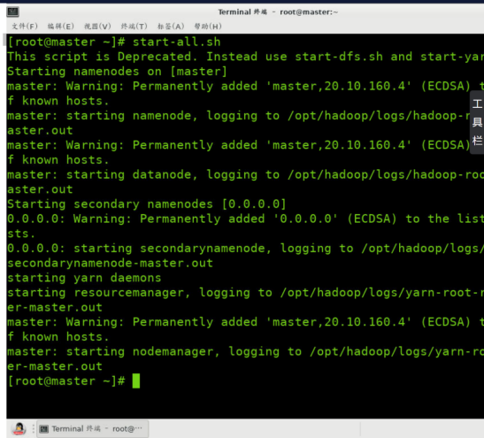
1.1.2 输入jps命令，查看Hadoop启动的守护进程。如果系统有其它程序同时运行，守护进程的界面可能与下面稍有不同。但只要保证“NodeManager、SecondaryNameNode、NameNode、DataNode、ResourceManager”进程在界面上有显示即可，不用关注是否有其它进程，或者进程前的数字。
[Command 002]:jps
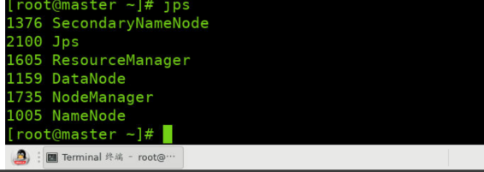
1.2 实验前数据路径/root/experiment/datas的准备
1.2.1 数据路径如果已经存在，删除路径下的所有数据文件。命令格式：hadoop dfs-rmr /root/experiment/datas/要删除的文件名。如果要删除的文件名为file.txt，命令为hadoopdfs -rmr /root/experiment/datas/file.txt。
1.2.2 如果一次要删除多个文件，可用多个文件相同部分的内容+“*”代替未知内容，例如要删除的文件有二个，名分别为file1.txt、file2.txt，则删除命令可以为命令为hadoop dfs -rmr /root/experiment/datas/file*或者命令为hadoop dfs -rmr /root/experiment/datas/*.txt。
1.2.3 删除已经存在的文件data1、data2
[Command 003]:hadoop dfs -lsr /root
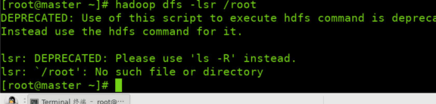
[Command 004]:hadoop dfs -rmr /root/experiment/datas/data*
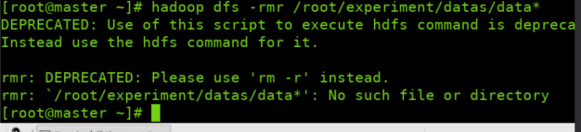
[Command 005]:hadoop dfs -lsr /root
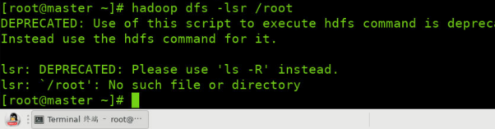
1.2.4 如果数据存储路径不存在，在HDFS上建立/root/experiment/datas目录，用于记录程序运行时需要的实验数据。
[Command 006]:hadoop dfs -lsr /
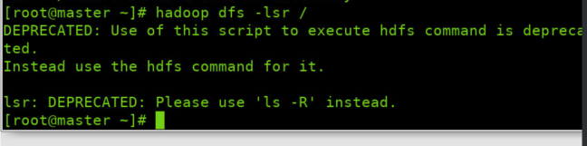
[Command 007]:hadoop dfs -mkdir /root
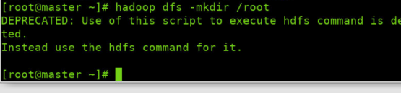
[Command 008]:hadoop dfs -mkdir /root/experiment
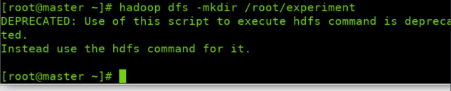
[Command 009]:hadoop dfs -mkdir /root/experiment/datas
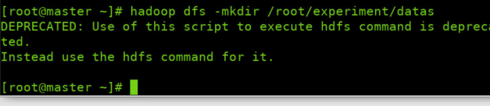
[Command 010]:hadoop dfs -lsr /root
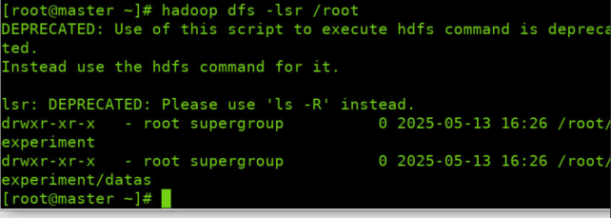
1.2.5 至此，用于实验数据的HDFS下文件目录准备完成。
1.3 实验程序每次执行前，运行结果输出路径的准备
1.3.1 每次实验程序运行结果会存储在HDFS平台的/root/experiment/output/路径下，所以在程序执行前，该路径不能存在，如果存在，需要进行删除。
1.3.2 查看/root/experiment/output存在时，查看结果会有显示（见红框的内容）。如果平台有了其它应用，查询结果可能与下图有所不同，仅以红框内容为准备。
[Command 011]:hadoop dfs -ls /root/experiment/
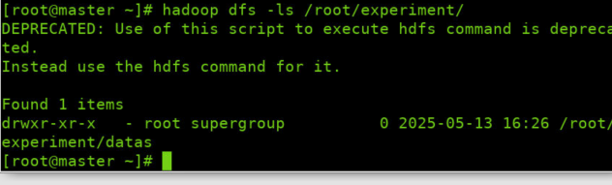
1.3.3 删除已经存在的输出目录。
[Command 012]:hadoop dfs -rmr /root/experiment/output
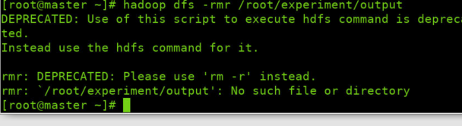

IDEA下建立Maven项目project
2.1 建立新项目
2.1.1 打开IDEA工具。鼠标双击桌面“IDEA”图标，如果是第一次使用，会弹出“Welcome IntelliJ IDEA”窗口，选择建立新项目条目“Create New Project”，如图所示。
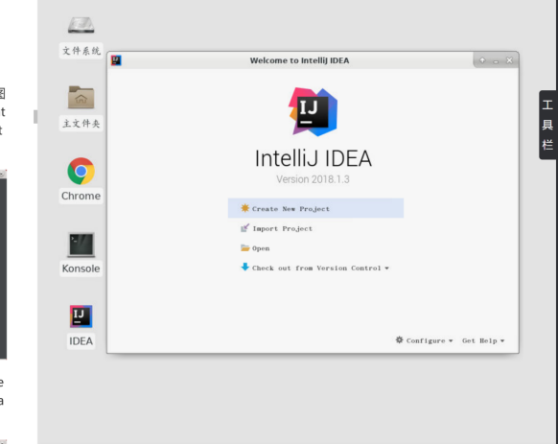
2.1.2 确定要建立的项目类型。弹出新项目“New Project”窗口，选择要建立的项目类型“Maven”，点击下一步“Next”按钮。
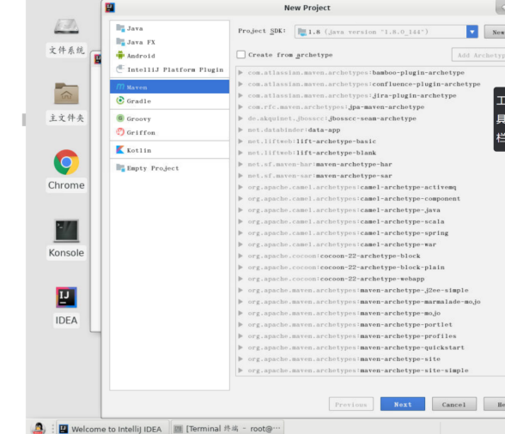
2.1.3 填入工程信息。在弹出“New Project”窗口中，在GroupId对应文本框中输入“hadoopmr”，在ArtifactId对应文本框中输入“project”，然后按“Next”按钮。
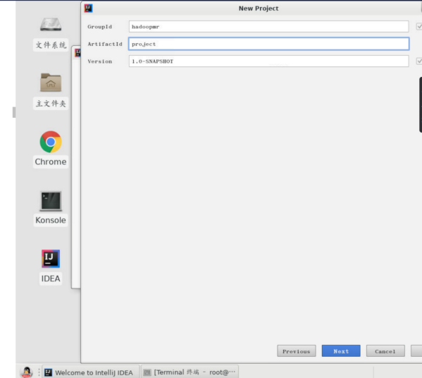
2.1.4 确认项目信息，完成项目创建。在弹出“New Project”窗口中，会显示新建立的项目的名称（name），及项目的存储位置(location)。点击“Finish”按钮，完成项目的初始建立。
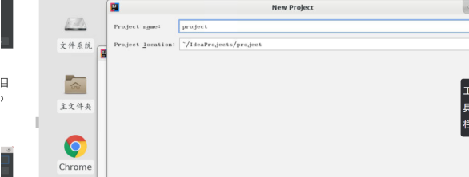
2.1.5 此时进入IDEA的开发界面。如果在开发界面的上方弹出“Tip of the Day”窗口，点出”Close”按钮，关闭该窗口即可。
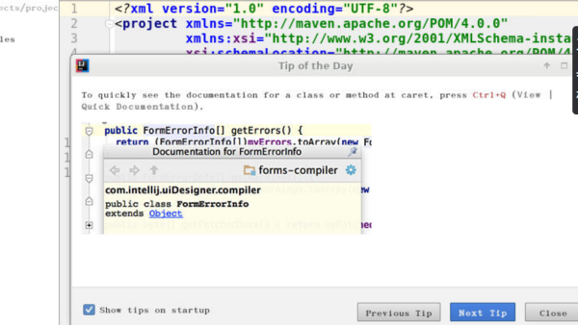
2.1.6 在右下角弹出的对话框中，选择Enable Auto-Import（如未弹出该对话框请忽略此步骤）。
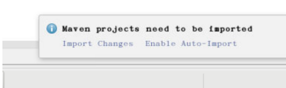
2.1.7 显示IDEA开发环境的主窗口。并在窗口左边可以看到新建立的“project”项目。其中pom.xml里记录Maven项目的依赖等。
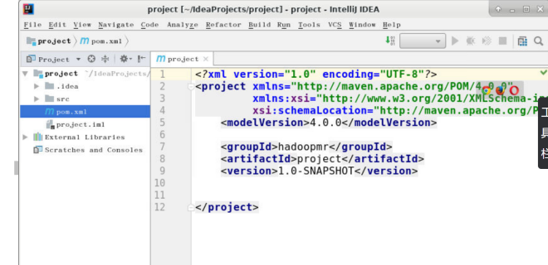
2.2 配置pom.xml文件。如下图。
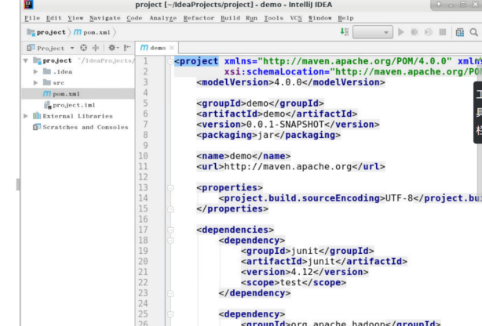

2.2.1 其中pom.xml文件更改后所有的文件内容是：
[Code 001]：
<project xmlns="http://maven.apache.org/POM/4.0.0" xmlns:xsi="http://www.w3.org/2001/XMLSchema-instance"
xsi:schemaLocation="http://maven.apache.org/POM/4.0.0 http://maven.apache.org/xsd/maven-4.0.0.xsd">
<modelVersion>4.0.0</modelVersion>

<groupId>demo</groupId>
<artifactId>demo</artifactId>
<version>0.0.1-SNAPSHOT</version>
<packaging>jar</packaging>

<name>demo</name>
<url>http://maven.apache.org</url>

<properties>
<project.build.sourceEncoding>UTF-8</project.build.sourceEncoding>
</properties>

<dependencies>
<dependency>
<groupId>junit</groupId>
<artifactId>junit</artifactId>
<version>4.12</version>
<scope>test</scope>
</dependency>

<dependency>
<groupId>org.apache.hadoop</groupId>
<artifactId>hadoop-common</artifactId>
<version>2.7.4</version>
</dependency>
<dependency>
<groupId>org.apache.hadoop</groupId>
<artifactId>hadoop-hdfs</artifactId>
<version>2.7.4</version>
</dependency>

<dependency>
<groupId>org.apache.hadoop</groupId>
<artifactId>hadoop-mapreduce-client-core</artifactId>
<version>2.7.4</version>
</dependency>

<dependency>
<groupId>org.apache.hadoop</groupId>
<artifactId>hadoop-mapreduce-client-jobclient</artifactId>
<version>2.7.4</version>
</dependency>

<dependency>
<groupId>log4j</groupId>
<artifactId>log4j</artifactId>
<version>1.2.17</version>
</dependency>
</dependencies>
</project>
2.3 查看Hadoop工程的Maven依赖包
2.3.1 查看导入依赖包。依赖包导入完成后，会在IDEA左侧窗口中看到新导入的依赖包（下图中显示部分依赖包内容）。
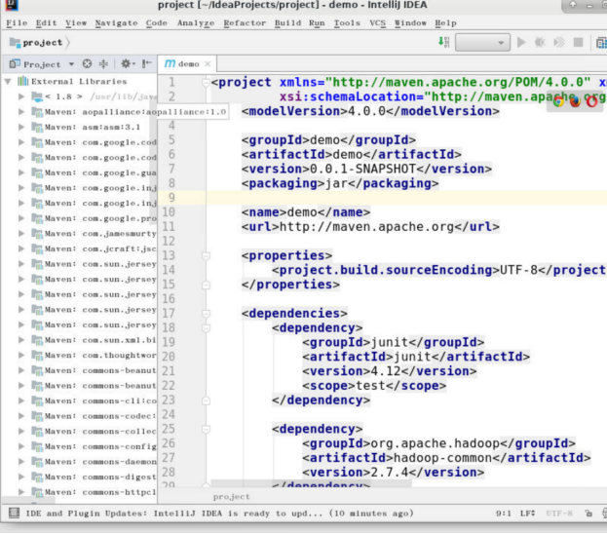
2.3.2 如果Maven项目依赖包上面方法导入失败。也可以在配置好pom.xml文件内容后，选中项目名“project”,点击鼠标右键，选择“Maven”下的“ReImport”项目，开始Maven项目依赖包的导入。（注意，如果在上一步即1中，如果Maven依赖包导入成功，此步不需要做）
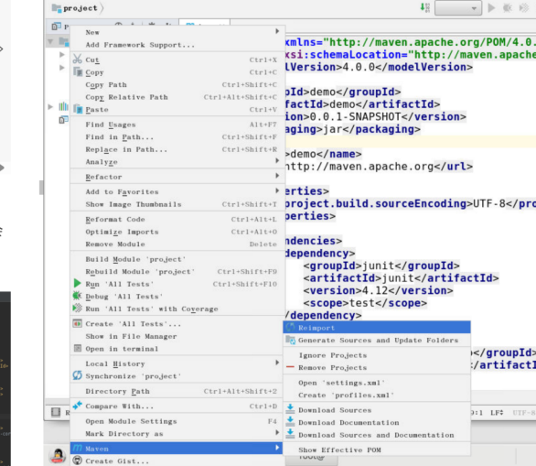
至此，Hadoop开发环境的Maven项目建立完成。

WordCount编程
3.1 实验数据准备
3.1.1 将Hadoop安装包下/etc/hadoop/hdfs-site.xml文件复制到HDFS上的/root/experiment/datas目录下。（这里需要注意的是，如果作为统计的数据选择过大的话，要考虑系统的运行环境情况，例如堆的大小，如果堆的大小不能容纳数据量运行，程序运行时会出现不正常现象）。
[Command 013]:hadoop dfs -put /opt/hadoop/etc/hadoop/hdfs-site.xml /root/experiment/datas
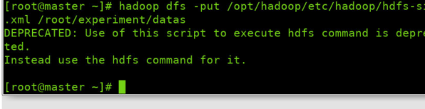
[Command 014]:hadoop dfs -lsr /root/experiment/datas
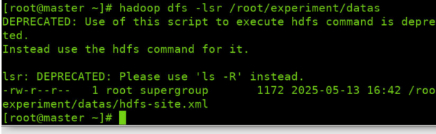
3.1.2 至此，用于WordCount计算的实验数据准备完成。
3.2 打开IDEA，建立包名，用于在该包下编写WordCount程序
3.2.1 鼠标双击桌面“IDEA”图标，打开IDEA开发环境界面。MapReduce程序将会写在开发项目中的Java文件夹下。
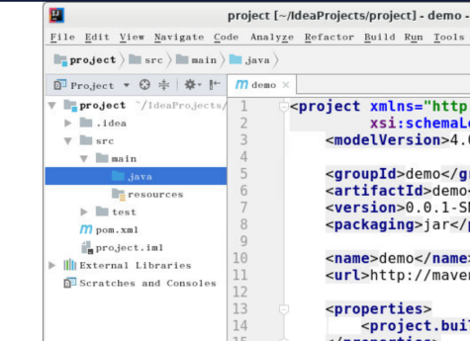

3.2.2 选中“Project”，找到它下面的”Java”,鼠标右键选择它的子项“New”下的“Package”。
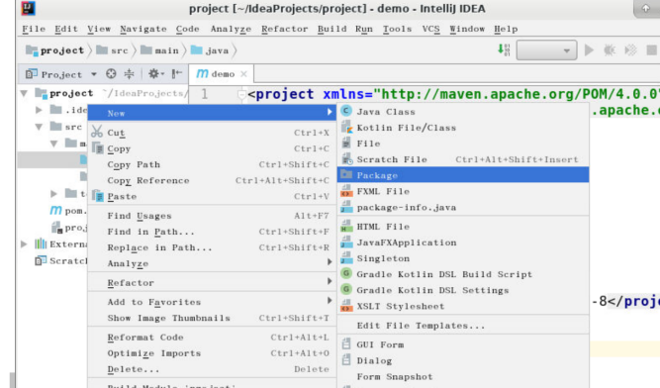
3.2.3 弹出“New Package”窗口，在文本框中写上包名“experiment”，点击“OK”按钮，完成包名创建。
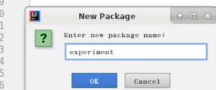
3.2.4 此时，在IDEA工具的左侧窗口中的project项目下，可以看见新创建的包名。
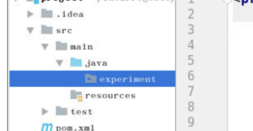
3.2.5 至此，包名建立完毕。下面可以开始进行MapReduce程序的编写工作了。
3.3 建立JobWCMapper类文件，编写Mapper类。
3.3.1 选中新创建的包（Package）名“experiment”,鼠标右键选择它的子项“New”下的“JavaClass”选项。
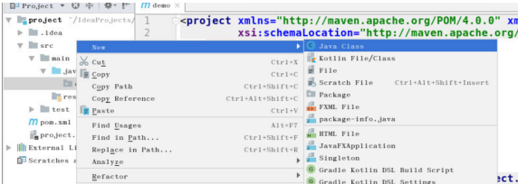

3.3.2 在弹出的窗口“Create New Class”中输入要建立的文件名字“JobWCMapper”和类型“Class”，然后点击“OK”按钮，完成类文件的创建。
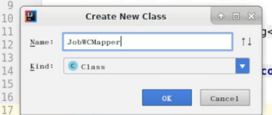
3.3.3 此时在IDEA工具左侧窗口中的项目Project中包“experiment”下会看到新建立的类文件JobWCMapper，并且在IDEA工具的中央窗口中会看见新建立的类文件的内容，我们就在该窗口中编写JobWCMapper类的程序代码。
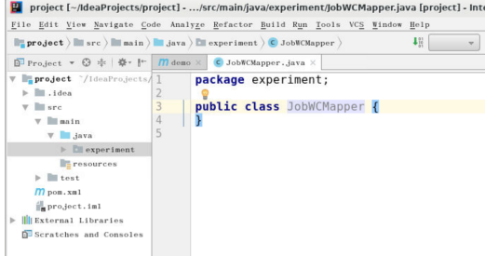
3.3.4 具体JobWCMapper类的程序代码如下：
[Code 002]：
package experiment;

import org.apache.hadoop.io.IntWritable;
import org.apache.hadoop.io.LongWritable;
import org.apache.hadoop.io.Text;
import org.apache.hadoop.mapreduce.Mapper;

import java.io.IOException;
import java.util.StringTokenizer;

public class JobWCMapper extends Mapper<LongWritable, Text, Text, IntWritable> {
private final static IntWritable one = new IntWritable(1);
private Text word = new Text();

public void map(LongWritable key, Text value, Context context) throws IOException, InterruptedException {
StringTokenizer itr = new StringTokenizer(value.toString());
while (itr.hasMoreTokens()) {
word.set(itr.nextToken());
context.write(word, one);
}
}
}
3.3.5 写完代码后的窗口界面如下：
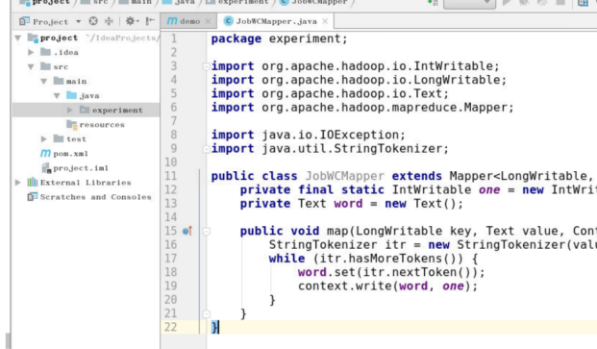
3.4 建立JobWCReducer类文件，编写Reducer类。
3.4.1 编写过程与Mapper类文件相似。首先，选中新创建的包（Package）名“experiment”,鼠标右键选择它的子项“New”下的“Java Class”。
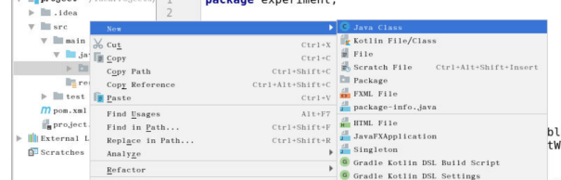
3.4.2 在弹出的窗口“Create New Class”中输入要建立的文件名字“JobWCReducer”和类型“Class”，然后点击“OK”按钮，完成Reducer类文件的创建。
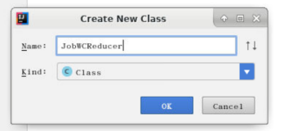
3.4.3 此时在IDEA工具左侧窗口项目Project中包“experiment”下会看到新建立的类文件，并且在IDEA工具的中央窗口中会看见新建立类文件“JobWCReducer”的内容，我们在该窗口中编写JobWCReducer类的程序代码。
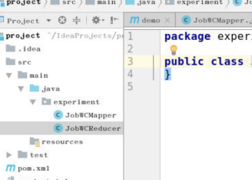
3.4.4 具体JobWCReducer类的程序代码如下：
[Code 003]：
package experiment;

import org.apache.hadoop.io.IntWritable;
import org.apache.hadoop.io.Text;
import org.apache.hadoop.mapreduce.Reducer;

import java.io.IOException;

public class JobWCReducer extends Reducer<Text, IntWritable, Text, IntWritable> {
protected void reduce(Text key, Iterable<IntWritable> values, Context context) throws IOException, InterruptedException {
int sum = 0;
for (IntWritable val : values) {
sum += val.get();
}
context.write(key, new IntWritable(sum));
}
}
3.4.5 写完代码后的窗口界面如下：
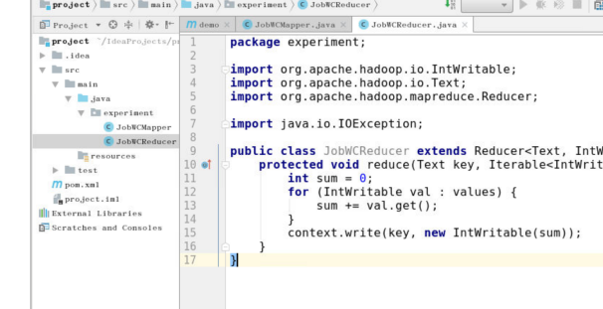
3.5 编写主函数，通过Job方法启动Mapper、Reducer作业。
3.5.1 选中新创建的包（Package）名“experiment”，鼠标右键选择它的子目录“New”下的“Java Class”。
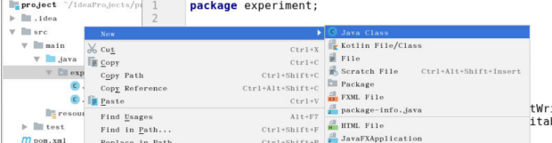
3.5.2 在弹出的窗口“Create New Class”中输入要建立的文件的名字“JobWC”和类型“Class”，然后点击“OK”按钮，完成类文件的创建。该类文件用于调度MapperReducer的作业程序。常规的方法Hadoop老版本中可通过JobConf去调度，新版本中它仍然可用，但更推荐采用Job调度。对于MapReduce程序的调度也可能通过Tool工具完成。本次实验只介绍常用的Job调度的写法。
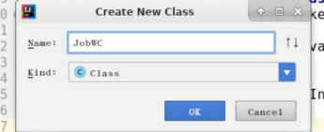
3.5.3 此时在IDEA工具左侧窗口项目Project中包“experiment”下会看到新建立的类文件“JobWC”，并且在IDEA工具的中央窗口中会看见新建立的类文件“JobWC”的类文件内容，我们在该窗口中编写JobWC类的程序代码。
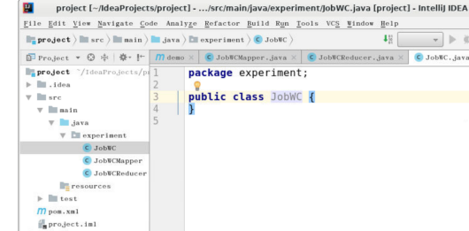
3.5.4 具体JobWC类的程序代码如下：
[Code 004]：
package experiment;

import org.apache.hadoop.conf.Configuration;
import org.apache.hadoop.fs.Path;
import org.apache.hadoop.io.IntWritable;
import org.apache.hadoop.io.Text;
import org.apache.hadoop.mapreduce.Job;
import org.apache.hadoop.mapreduce.lib.input.FileInputFormat;
import org.apache.hadoop.mapreduce.lib.input.TextInputFormat;
import org.apache.hadoop.mapreduce.lib.output.FileOutputFormat;
import org.apache.hadoop.mapreduce.lib.output.TextOutputFormat;

public class JobWC {
public static void main(String[] args) throws Exception {
Path file = new Path("hdfs://master:9000/root/experiment/datas");
Path outfile = new Path("hdfs://master:9000/root/experiment/output");
Configuration conf = new Configuration();
Job job = Job.getInstance(conf);
job.setJarByClass(JobWC.class);
job.setJobName("wordcount1");
job.setOutputKeyClass(Text.class);
job.setOutputValueClass(IntWritable.class);
job.setMapperClass(JobWCMapper.class);
job.setReducerClass(JobWCReducer.class);
job.setInputFormatClass(TextInputFormat.class);
job.setOutputFormatClass(TextOutputFormat.class);
FileInputFormat.addInputPath(job, file);
FileOutputFormat.setOutputPath(job, outfile);
job.waitForCompletion(true);
}
}
3.5.5 写完代码后的窗口界面如下：
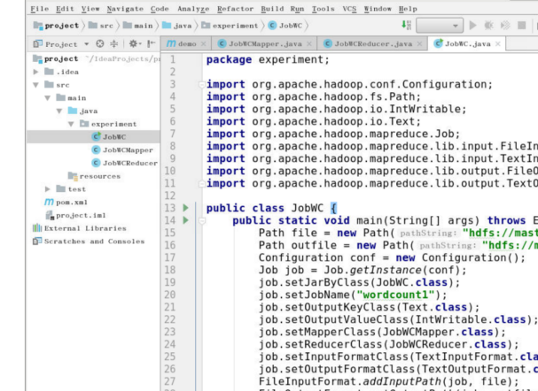
运行程序与结果验证
4.1 IDEA下Maven项目中MapReduce程序运行过程
4.1.1 在IDEA工具下刚建立完的项目project下打开要运行的程序“JobWC”，并在窗口中点击鼠标右键，在弹出的窗口中点击“RunjobWC.main()”选项，开始运行JobWC中main方法中调用的MapReduce程序。（注意，如果多次运行，每次运行前请将输出目录"hdfs://master:9000/root/experiment/output"，删除后运行，或者将输出目录更名为HDFS上不存在的目录）
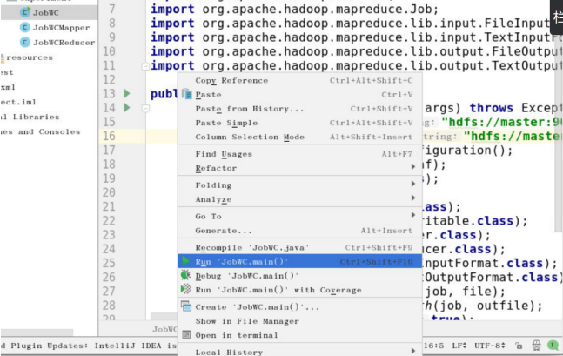
4.1.2 运行时会在IDEA工具下的控制台显示运行的结果。
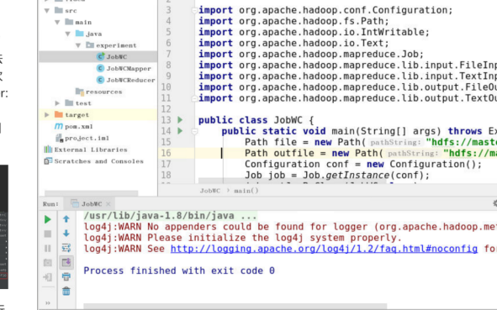
4.1.3 如果需要观察程序的运行过程，可将Linux平台下/opt/hadoop/etc/hadoop/路径中的log4j.properties文件拷贝至IDEA工具下项目project中的resources下。运行后，会在控制台中显示MapReduce过程的描述。例如启动的JobID，一共启动了多个少Mapper等等信息。
4.2 HDFS中验证运行结果
4.2.1 查询运行结果。其中datas下是计算用的数据，而output下的part-r-00000是运行结果。
[Command 015]:
hadoop dfs -lsr /root/experiment/
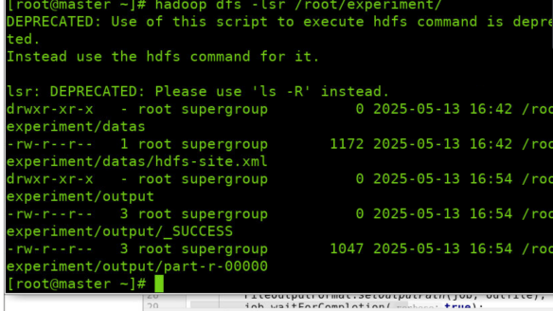
4.2.2 查询运行结果中的内容（注意：图中显示的是部分结果）。
[Command 016]:
hadoop dfs -cat /root/experiment/output/part-r-00000
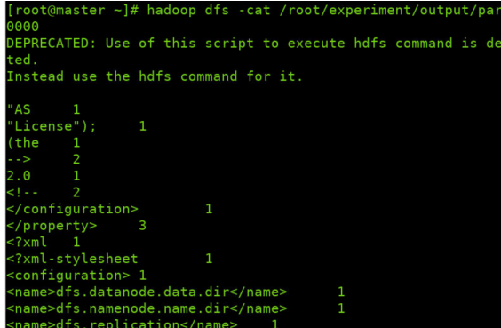
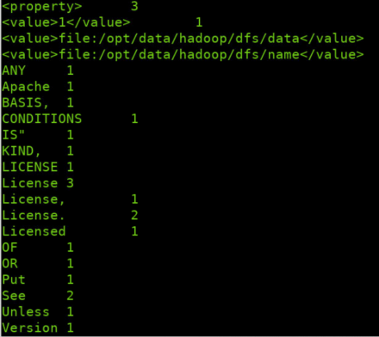
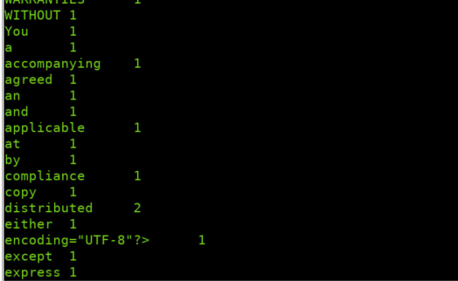
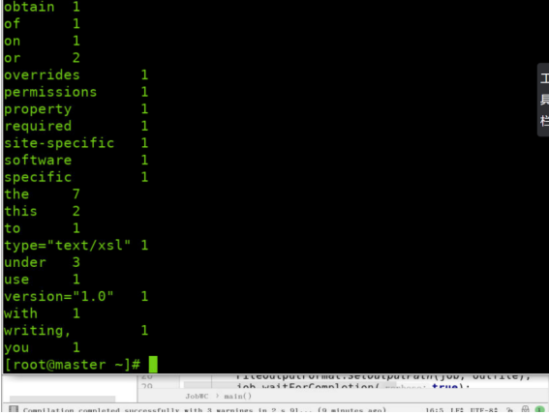
二、实验总结

本次实验围绕HDFS平台、IDEA下Maven项目建立、WordCount编程、程序调度以及运行程序和结果验证展开。在实验前，对HDFS平台进行了准备工作，了解了其基本原理和操作方法，为后续实验打下了基础。接着在IDEA下建立了Maven项目，熟悉了Maven的项目结构和依赖管理，通过配置pom.xml文件引入了所需的依赖，这一过程让我对项目的构建和管理有了更清晰的认识。在实践WordCount编程时，根据MapReduce的编程模型，编写了Mapper和Reducer类，理解了数据在Map和Reduce阶段的处理逻辑，将输入的文本数据按单词进行统计，实现了基本的单词计数功能。掌握程序调度环节，了解了如何在集群环境下提交和管理任务，包括任务的资源分配、任务的执行顺序等，明白了合理的程序调度对于提高程序执行效率的重要性。最后进行了程序的运行和结果验证，通过在HDFS上输入测试数据，运行编写好的程序，得到了单词统计的结果，并与预期结果进行了对比分析。通过这次实验，我不仅掌握了HDFS平台的使用和Maven项目的建立，还对WordCount编程和程序调度有了深入的理解，提高了自己的编程能力和问题解决能力。同时也意识到在实验过程中，要注重细节，如依赖的正确引入、程序的调试等，才能确保实验的顺利进行。这次实验为今后深入学习大数据相关技术奠定了坚实的基础，也让我对大数据处理的流程和方法有了更全面的认识，激励我在后续的学习中不断探索和实践，提升自己的专业技能。

